广东省普宁国贤学校
诚聘优秀教师
普宁国贤学校是一所由普宁市教育局直属集小学、初中、高中十二年一贯制的民办学校，坐落于美丽富饶粤东商贸名城普宁市，学校环境优美，规模宏大，教学设备设施一流。现有在校生7000余人，教学班141个。学校坚持“德育为首，教学为主，特色为先，素质为本”办学思想和理念，全面推进教育教学工作，近年来已办成了普宁市前三位的名校。
现因学校规模扩大，特面向全国诚聘优秀教师。计划如下：
学科 | 语文 | 数学 | 英语 | 物理 | 化学 | 生物 | 政治 | 历史 | 地理 | 体育 | 美术 | 音乐 | 信技
高中部 | 3 | 3 | 3 | 2 | 2 | 1 | 1 | 1 | 1 | 1 | 1 | 1 | 1
初中部 | 2 | 2 | 2 | 2 | 1 | 1 | 1 | 1 | 1
二、应聘条件
1、身体健康，品行端正，热爱教育事业，敬业爱生，普通话标准。
2、高中教师，本科学历，重点师范大学毕业生。获国家奖学金，中共党员、学生会干部优先，硕士研究生学历可免见习期。非重点师范院校应获优秀毕业生证书。
3、初中教师，师范院校大学本科学历，获国家奖学金、中共党员、学生会干部优先。
三、待遇
1、高中部教师年薪：17.5～30万元，班主任年薪：21.5～34万；
2、初中教师年薪9.5～15万元，五天工作制。
3、应届大学生第一学期为见习期承担一半工作量，工资待遇为正式教师60%，年薪：10～13万。
4、食宿免费，按规定办理社保、医保；另发中秋节、教师节、春节等传统节日慰问金，中考奖、高考奖另算；和公办学校教师一样参与职称评定；孩子优惠入学等。
四、应聘办法
1、应聘人员递交个人简历（包括个人基本情况、身份证、教师资格证书、应届毕业生成绩单或手机查看教务在线成绩表、获奖证书等），现场登记，注明应聘学部（高中、初中）、学科和联系电话；或电子稿投入我校邮箱：guoxianxuexiao@163.com。
2、初审合格者，我校将安排面试。
五、联系方式
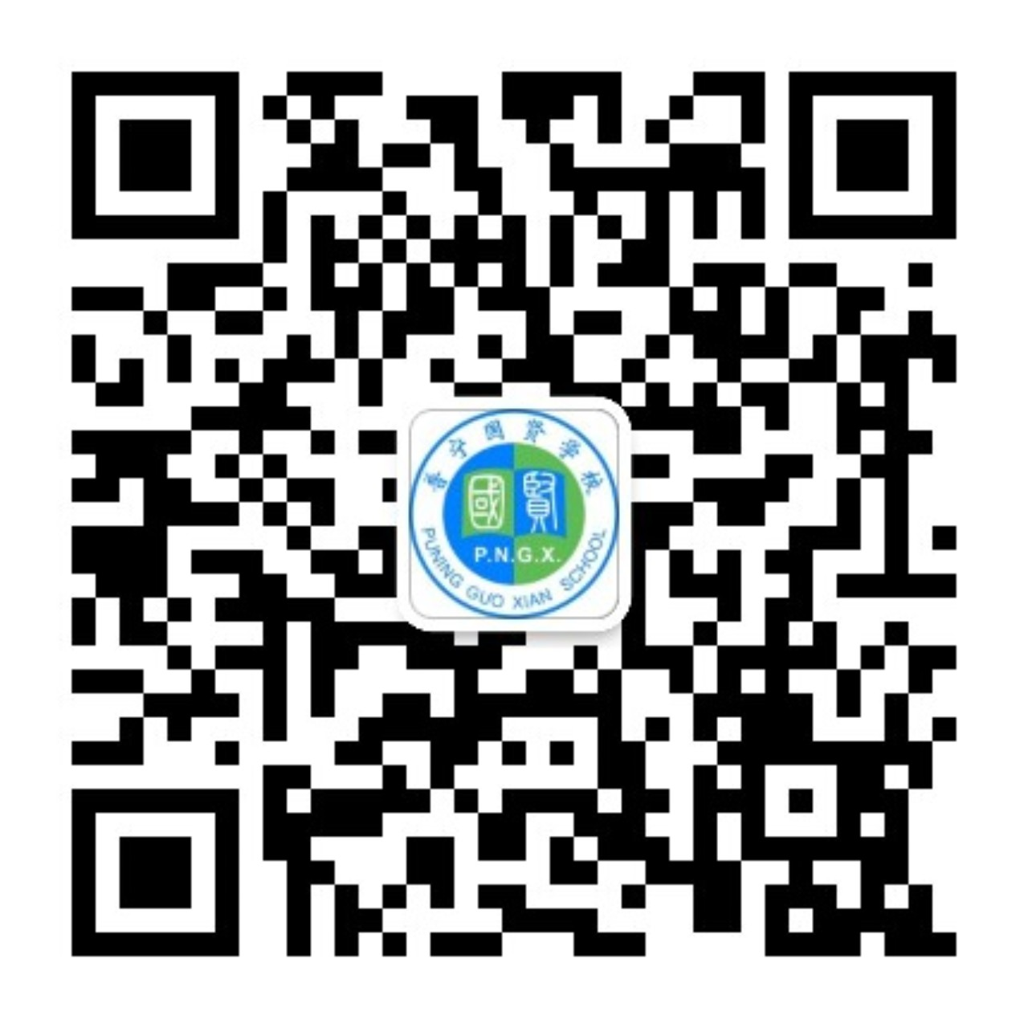
地址：广东省普宁市池尾街道科技园内 普宁国贤学校
邮编：515300 电话：0663—2939673 2939773
微信公众号：普宁国贤学校 Email：guoxianxuexiao@163.com
联系人：黄书记 18026058061 微信号：19876631015

周副校长 18026058285 施副校长 18026058082

